Note de cadrage
Ce document a pour objectif de clarifier la démarche du projet et de définir le cahier de charges du livrable final. Il reprend les questions à se poser lors des 5 phases de la méthode ADDIE. L’objectif est de le compléter un maximum dès le début du projet et adapter/compléter le contenu si nécessaire au cours des différentes étapes.

analyse : informations générales et contexte

Nom du projet/du module Ce nom peut être provisoire

Objectif général

Contexte de la demande (situation actuelle)

Résultats attendus (situation souhaitée)

Description du public cible (volume d’apprenants, fonctions, niveaux,...)

Contenu/ressources disponibles (PowerPoint, syllabus, documents, textes, photos, experts...)

Équipe
Rôles : expert-métier, scénarisation (concepteur), médiatisation (développeur), validation...
Rôle | Nom + prénom | Fonction | Adresse e-mail | N° de téléphone
 |  |  |  | Fixe
 |  |  |  | GSM

etapes et Planning
Voir en annexe (GANTT CHART)

design et developpement : Conception pedagogique
Les réponses aux questions de cette partie serviront de base à la rédaction des storyboards.

Objectifs pédagogiques
A l'issue de ce module, l'apprenant sera capable de... » :

Sous-objectifs opérationnels
Découpage des objectifs pédagogiques en sous-objectifs opérationnels
 | Savoir | Savoir faire | Savoir être

Scénario envisagé
Métaphores connues autour de la thématique (éventuellement utilisées en présentiels), témoignages, histoires liées à la thématique :
Brainstorming (fil rouge, mascotte, environnement réel/fictif, niveau de médiatisation)
Théorie/exercices/simulation ?
Différents niveaux de difficulté ?
Déroulement d’une leçon-type au sein de la formation ?
Obligation pour l’apprenant de suivre l’ordre des modules ? Navigation libre à travers la formation ?
Evaluation des connaissances ?
Interactivité ? Niveau de médiatisation
Y a-t-il une charte graphique ?
Est-ce que la formation est sonorisée ?

activités envisagées sur base des objectifs opérationnels (NOW.BE)
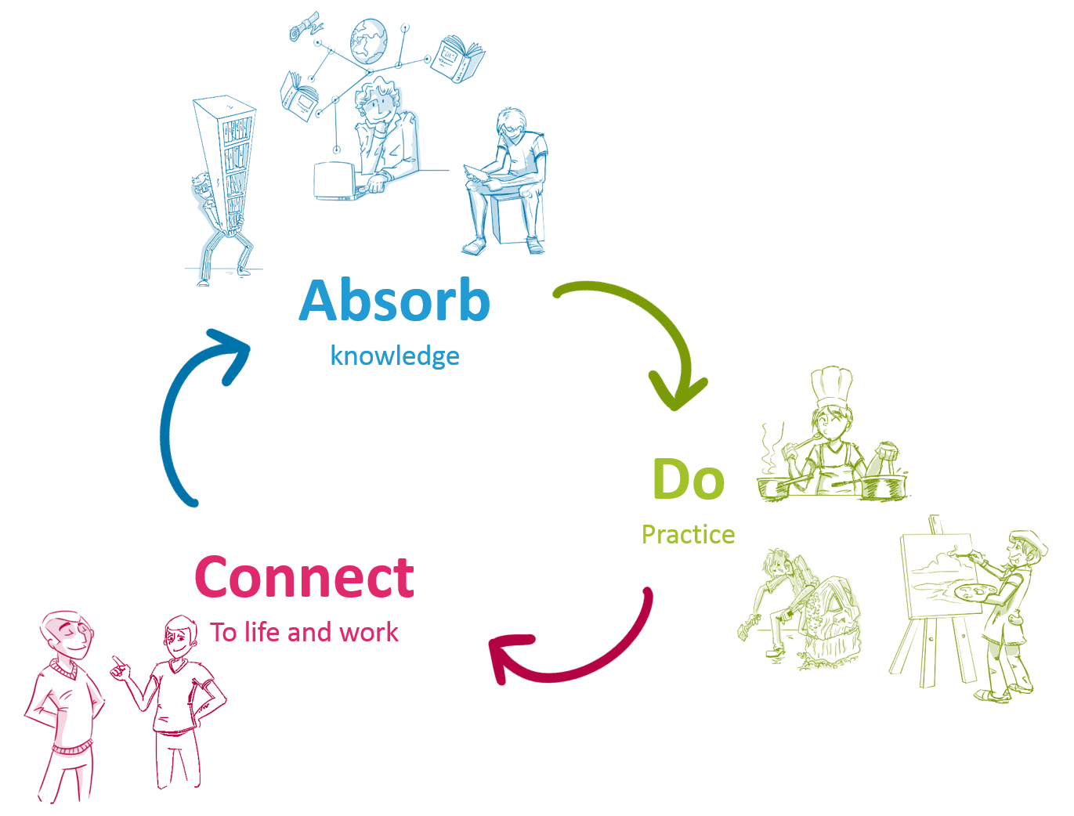
- Absorb : Introduit le sujet et fournit une base de connaissances. Dans ce type d’activité, l'apprenant « absorbe » de nouvelles connaissances (ou rafraîchit les connaissances existantes).
Les activités de type « absorb » : regarder une présentation, lire des textes, regarder des vidéos, ou explorer un schéma par exemple.
- Do : Une activité de type « do » a lieu quand l'apprenant applique une connaissance ou une intuition dans une activité pratique : un exercice, une simulation, explorer un schéma interactif, pratiquer un jeu d’apprentissage (learning game), chercher des indices…
L'activité peut également exiger à l'apprenant d'appliquer les connaissances préexistantes ou de combler des lacunes.
- Connect : Une activité de type « Connect » relie l’apprenant avec sa propre situation dans le monde réel, son expérience, son vécu. Via une étude de cas, des exemples de terrain, une histoire qui l’a touché... Créer un outil de travail personnel peut également être utilisé comme une activité de type « connect »

[Objectif opérationnel]

Absorb
Do
Connect

[Objectif opérationnel]

Absorb
Do
Connect

[Objectif opérationnel]

Absorb
Do
Connect

Sequencement
Séquence | Description de l’activité | Objectif poursuivi | Type de contenu | Elément à préparer

Implémentation

Dispositif pédagogique
Le module e-Learning envisagé fait-il partie d’un dispositif pédagogique plus large ? (Dispositif 100% en ligne, mixte, avec/sans tutorat, Pré/post-test, questions intermédiaires, test final certifiant, forum, glossaire, aide à la navigation, FAQ, étude de cas…) :

Aspects techniques
Outils de déploiement ? Contraintes techniques
Aspects techniques pour les apprenants :
Type de PC
Navigateur
Bande passante suffisante
Carte son
Résolution d'écran

Tests
Tests utilisateurs (quand, où, comment, quel type de public ?)

Communication
Plan de communication interne/externe lors de la diffusion :

évaluation

Satisfaction
Apprentissage (niveau d’acquisition) :
Transfert sur le terrain (implication du supérieur hiérarchique) :
La plateforme permet aussi des remontées d’informations par rapport au suivi du module.

